Kinderstar
Mozart als Kind,
Pietro Antonio Lorenzoni, 1761
Rechte: dpa/picture alliance/Ann Ronan


Aufgabe 1
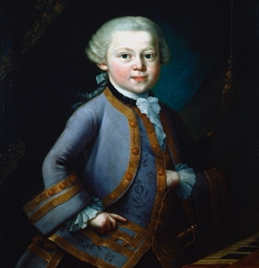
Wie ging es dem kleinen Mozart damit,
dass er als Wunderkind galt und als Kinderstar
ständig herumreiste, um sein Talent zu zeigen?
Tauscht euch darüber aus und notiert
um das Bild herum die Vor- und Nachteile
eines solchen Lebens.

Aufgabe 2
- Tauscht euch darüber aus, welche
„Kinderstars“ oder jungen Influencerinnen
und Influencer ihr kennt und was euch an
ihnen (nicht) gefällt.
- Wärt ihr gerne selbst berühmt und immer im
Blickfeld der Öffentlichkeit oder eher nicht?
Begründet eure Meinung.

Aufgabe 3

- Schaut auch unter folgendem Link
https://www.planet-schule.de/schwerpunkt/mini-triff/mini-triff-audios-100.html
die Dokumentation bei den angegebenen Timecodes an
TC 04:30-05:56 und 23:49-25:50, wie
„Kinder-“ oder „Teenie-Stars“ ihre Rolle heute erleben.
Tauscht euch darüber aus, was ihr davon haltet.
- Was findet ihr gut und welche Probleme klingen hier an?
Tauscht euch zu zweit drüber aus und haltet eure Gedanken
stichwortartig in der Tabelle fest.
Das gefällt mir …
Das finde ich problematisch …

Laila singt:
„Mich kann keiner toppen.“
Annalena sagt:
Ihr gefalle es, „dass ich so viele Aufrufe bekomme und dass so viele Leute mir Komplimente geben. Ich werd‘ dann einfach richtig fröhlich.“
Und wenn es mal weniger Likes gibt, dann „kann ich mir schon denken, was der Fehler war, warum ich so wenig Likes bekommen hab‘.“

- Diskutiert gemeinsam, ob es wirklich Menschen gibt, die „keiner toppen“ kann. Und: Macht man tatsächlich etwas falsch, wenn andere Menschen nicht immer alles liken, was man tut oder postet?

Aufgabe 4
Auch Mozart hat Zeiten erlebt,
in denen er weniger erfolgreich war
und kaum Geld verdiente.

- Was mag da in ihm
vorgegangen sein?
Tragt in die Gedankenblase
ein, was ihm in diesen Zeiten
wohl durch den Kopf ging.

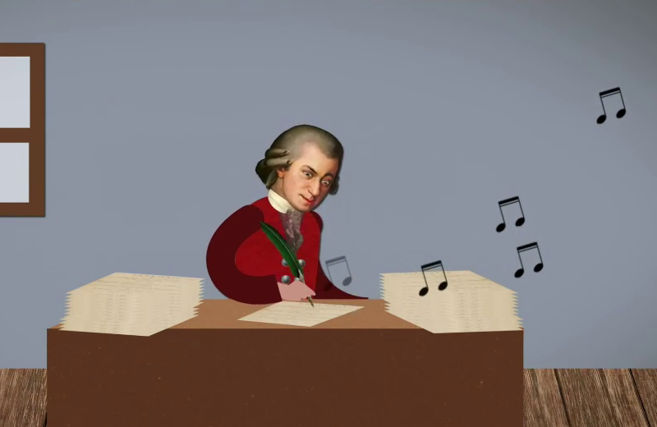

- Stellt euch vor, ihr wäret mit Mozart befreundet gewesen.
Was hättet ihr im in solchen Situationen geraten?
Verfasst einen entsprechenden Brief an ihn.

